Государственное бюджетное образовательное учреждение

среднего профессионального образования

«Ленинградский технический колледж»

Краснодарского края

Конспект

открытого урока

по математике

Тема урока:

«Решение простейших тригонометрических уравнений»

Методическая тема урока: «Эффективность применения технологии уровневой дифференциации на уроках математики».

подготовила

преподаватель математики

Миргородская Ирина Николаевна

ст.Ленинградская

2012

Предмет математики настолько серьезен,

что полезно не упустить случая

сделать его немного занимательным.   
Б. Паскаль

**Тема урока:**

«Решение простейших тригонометрических уравнений»

**Тип урока:** комбинированный

1 курс СПО

Продолжительность урока: 90 минут.

Учебник: Ш.А.Алимов и др. Алгебра и начала математического анализа 10-11.

**Цель:**

*Образовательные: -* вспомнить значения тригонометрических функций;

- рассмотреть решение простейших тригонометрических функций;

- отработать навыки нахождения корней уравнений, пользуясь тригонометрическим кругом;

- закрепить навыки решения тригонометрических уравнений;

*Развивающие:*  - содействовать развитию у учащихся мыслительных операций: умение анализировать, синтезировать, сравнивать;

- отрабатывать навыки самооценивания знаний и умений, выбора заданий, соответствующего уровню мыслительной деятельности;

- формировать и развивать умения и навыки: обобщение, поиск способов решения.

*Воспитательные:* - воспитание личных качеств, обеспечивающих успешность творческой деятельности;

- воспитание требовательности, принципиальности, самокритичности, благородства, чувства товарищества.

**Оборудование:**

таблица значений тригонометрических функций,

плакат с формулами корней тригонометрических уравнений,

макет тригонометрического круга.

**План урока:**

1. Организационный момент.
2. Актуализация.
3. Повторение пройденного материала.
4. Физкультминутка.
5. Изучение нового материала.
6. Формирование умений и навыков.
7. Домашнее задание.
8. Итог урока.
9. Оценка знаний.

**Ход урока:**

1. Организационный момент.

Приветствие. Позитивный настрой на предстоящую работу, пожелания.

1. Актуализация.

Разгадать ребус. Ответом будет термин, связанный с сегодняшней темой урока.

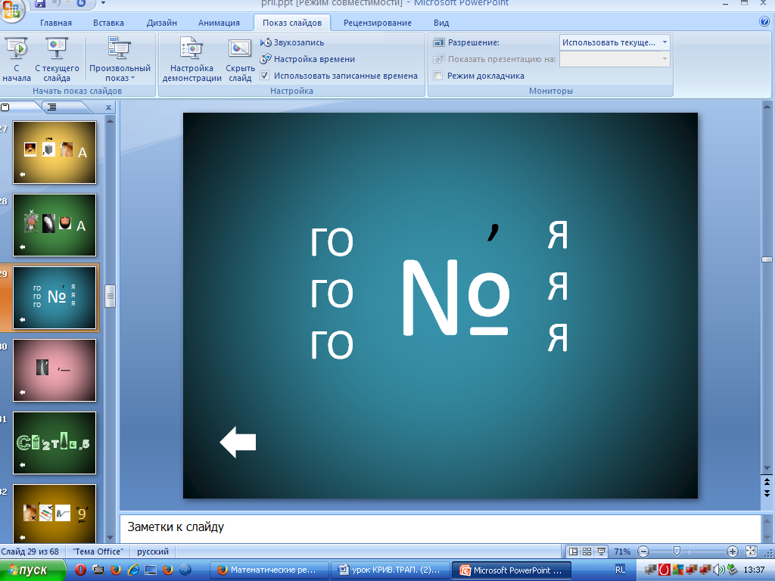

Далее следующая разновидность математической головоломки – криптарифм.

Криптарифм (cryptarithm) - это математический ребус, в котором зашифрован пример на выполнение одного из арифметических действий. При этом одинаковые цифры шифруются одной и той же буквой, а разным цифрам соответствуют различные буквы. Считается, что никакое число не должно начинаться с нуля.

Криптарифм можно считать хорошим, если в результате шифрования получилась какая-то осмысленная фраза. Например, классическим криптарифмом является пример на сложение, придуманный Генри Э. Дьюдени еще в начале нашего века: SEND+MORE=MONEY. Кроме того, еще одно требование к правильному криптарифму: он должен иметь единственную возможную расшифровку. Например, единственным решением криптарифма Дьюдени является 9567+1085=10652.

Решим вместе:

Решение: 495

КТО + КОТ = ТОК + 459

954

Решить самостоятельно: ОХОХО + АХАХА = АХАХАХ (ответ: 90909 + 10101 = 101010)

1. Повторение пройденного материала.

Вспомним значения тригонометрических функций и обратных тригонометрических функций.

На доске записаны задания (подготовлены заранее), ребята называют значения устно, опрос проходит фронтально.

Вычислите:

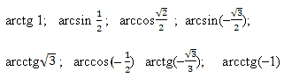

|  |  |  |  |
| --- | --- | --- | --- |
| Вычислить | Ответ | Вычислить | Ответ |
| http://festival.1september.ru/articles/633501/Image2549.gif | http://festival.1september.ru/articles/633501/Image2550.gif | http://festival.1september.ru/articles/633501/Image2551.gif | http://festival.1september.ru/articles/633501/Image2552.gif |
| http://festival.1september.ru/articles/633501/Image2553.gif | http://festival.1september.ru/articles/633501/Image2552.gif | http://festival.1september.ru/articles/633501/Image2554.gif | http://festival.1september.ru/articles/633501/Image2555.gif |
| http://festival.1september.ru/articles/633501/Image2556.gif | http://festival.1september.ru/articles/633501/Image2550.gif | http://festival.1september.ru/articles/633501/Image2557.gif | http://festival.1september.ru/articles/633501/Image2552.gif |
| http://festival.1september.ru/articles/633501/Image2558.gif | 1 | http://festival.1september.ru/articles/633501/Image2559.gif | -1 |
| http://festival.1september.ru/articles/633501/Image2560.gif | Нет | http://festival.1september.ru/articles/633501/Image2561.gif | нет |
| http://festival.1september.ru/articles/633501/Image2562.gif | http://festival.1september.ru/articles/633501/Image2563.gif | http://festival.1september.ru/articles/633501/Image2564.gif | http://festival.1september.ru/articles/633501/Image2565.gif |

1. Физкультминутка.

Гимнастика для глаз   
  
• Движение глаз по горизонтальной линии вправо-влево.   
• Движение глаз по вертикальной линии вверх-вниз.   
• Круговые движения открытыми глазами по часовой и против часовой стрелке.   
Каждое упражнение выполнять по 6 раз.

1. Изучение нового материала.

Пользуясь учебником, учащиеся записывают конспект, основные определения и формулы.

Формулы корней тригонометрических уравнений.

|  |  |
| --- | --- |
| http://festival.1september.ru/articles/633501/Image2568.gif | http://festival.1september.ru/articles/633501/Image2664.gif |
| http://festival.1september.ru/articles/633501/Image2674.gif | http://festival.1september.ru/articles/633501/Image2675.gif |
| http://festival.1september.ru/articles/633501/Image2676.gif | http://festival.1september.ru/articles/633501/Image2677.gif |
| http://festival.1september.ru/articles/633501/Image2678.gif | http://festival.1september.ru/articles/633501/Image2679.gif |

Если правая часть уравнения — отрицательное число, то следует воспользоваться свойствами соответствующих обратных тригонометрических функций, тогда:



При *а* = 1; 0; –1 решение уравнения записывается в виде (*n* ∈ ***Z***):

**sin *x* = 1**



**cos *x* = 1**



**cos *x* = 0**



**sin *x* = 0**



**sin *x* = –1**



**cos *x* = –1**



0



–**1**

0

**1**

0

–**1**

0

**1**

π

0



–**1**

0

**1**

0

–**1**

0

**1**

π



0

–**1**

0

**1**

0

–**1**

0

**1**

Решим несколько примеров вместе на доске, комментируя и обсуждая решение.

1) sin http://festival.1september.ru/articles/631126/Image5804.gif

*Решение:*

http://festival.1september.ru/articles/631126/Image5805.gif,

http://festival.1september.ru/articles/631126/Image5806.gif,

http://festival.1september.ru/articles/631126/Image5807.gif, где http://festival.1september.ru/articles/631126/Image5808.gif

*Ответ:* http://festival.1september.ru/articles/631126/Image5807.gif, где http://festival.1september.ru/articles/631126/Image5808.gif.

2) coshttp://festival.1september.ru/articles/631126/Image5809.gif

*Решение:*

http://festival.1september.ru/articles/631126/Image5810.gif

http://festival.1september.ru/articles/631126/Image5811.gif

http://festival.1september.ru/articles/631126/Image5812.gifгде http://festival.1september.ru/articles/631126/Image5801.gif

*Ответ:* http://festival.1september.ru/articles/631126/Image5812.gifгде http://festival.1september.ru/articles/631126/Image5801.gif.

3) tg http://festival.1september.ru/articles/631126/Image5813.gifhttp://festival.1september.ru/articles/631126/Image5814.gif

*Решение:*

http://festival.1september.ru/articles/631126/Image5815.gif, откуда http://festival.1september.ru/articles/631126/Image5816.gif, а http://festival.1september.ru/articles/631126/Image5817.gif, где http://festival.1september.ru/articles/631126/Image5801.gif.

*Ответ:* http://festival.1september.ru/articles/631126/Image5817.gif, где http://festival.1september.ru/articles/631126/Image5801.gif.

1. Формирование умений и навыков.

Исправьте ошибки и прокомментируйте результат.

|  |  |  |
| --- | --- | --- |
| Уравнение | Ответ с ошибкой | Правильный ответ |
|  |  |  |
|  |  |  |
|  |  |  |
|  |  | Нет корней |
|  |  |  |

Следующим этапом урока будет решение дифференцированной проверочной работы.

Карточки с заданиями группы А содержат не сложные примеры, которые оцениваются на отметку «3». На отметку «4»или «5» необходимо выполнить задания группы В.

Выполнив задания, на доску вывешиваются правильные ответы. Учащиеся меняются тетрадями и проверяют правильность решения.

|  |  |
| --- | --- |
| Вариант 1А | Вариант 2А |
| 1. cos 2x = - 1 | 1. sin2 x =  1 |
| 2. 2 sinх +  = 0 | 2. cos 3х +  = 0 |
| 3. 2 + tg 3х = 3 | 3. сtg = |
| 4. cos $\frac{х}{4}$ + 1 = 0 | 4. 2 sinх -  = 0 |
| 5. sin  = | 5. 5 + tg 4х = 6 |

|  |  |
| --- | --- |
| Вариант 1В | Вариант 2В |
| 1. - 2 sin( - ) = 0 | 1. 9 cos( + 3х) - 6= 0 |
| 2. 3 + tg (3х + ) = 4 | 2. 2sin ( + ) - = 0 |
| 3. 4cos (2х - ) - 2 = 0 | 3.  tg (2х +  ) – 1 = 0 |
| 4. 5сtg (+) -  = 0 | 4. 5+2cos( +) =6 |
| 5. 4tg (5х - ) -  = 0 | 5. 3сtg ( +) +  = 0 |

Группа А Группа В

|  |  |
| --- | --- |
| Количество баллов | Оценка |
| n > 3 | “3” |
| n < 3 | “2” |

|  |  |
| --- | --- |
| Количество баллов | Оценка |
| n > 4 | “5” |
| n = 4 | “4” |
| n < 4 | “3” |

1. Домашнее задание.

Выучить основные значения тригонометрических функций и формулы корней тригонометрических уравнений.

Записать задания с доски в тетради и выполнить их.

|  |  |
| --- | --- |
| Д/з на“3” | Д/з на “4”-“5” |
| 1. 5+ tg х = 4 | 1. ctg (4х - ) = |
| 2. cos4х - 1 = 0 | 2.  cos(2х - ) - 1 = 0 |
| 3. sin  = | 3. sin ( + ) = |

1. Итог урока.

Подведем итоги урока. Сегодня на уроке мы вспомнили числовые значения тригонометрических функций, обратных тригонометрических функций. Познакомились с формулами решения простейших тригонометрических уравнений.

*Фронтальным опросом вместе с учащимися подводятся итоги урока:*

- Что нового узнали на уроке?

- Испытывали ли вы затруднения при выполнении самостоятельной работы?

- Какие пробелы в знаниях выявились на уроке?

- Какие проблемы у вас возникли по окончании урока?

1. Оценка знаний.

Комментирование результатов работы учащихся.

Оценки выставляет преподаватель пропорционально коэффициенту участия каждого учащегося на протяжении всего урока, с учетом дифференцированной проверочной работы. Результаты за проверочную работу ребята выставляют сами и говорят преподавателю при выведении общей оценки за урок.

Спасибо вам, ребята, за работу на уроке. Я благодарю всех, кто принял активное участие в работе. Надеюсь на дальнейшее сотрудничество. Урок окончен. До свидания!